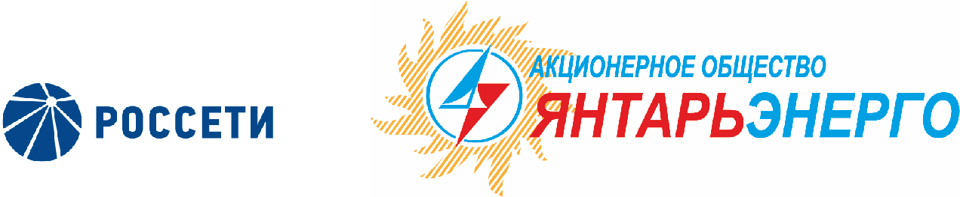

ПРОТОКОЛ
Заседания Совета директоров

22.10.2018 № 12
Калининград
Заседание Совета директоров проводится в форме заочного голосования.
Председатель (лицо, подводящее итоги голосования) – Маковский И.В.
Корпоративный секретарь – Кремков В. В.
Члены Совета директоров, проголосовавшие заочно (предоставившие письменное мнение): Маковский И. В., Бычко М.А., Колесников М.А, Ожерельев А. А., Ольхович Е.А., Павлов А.И., Парамонова Н.В.
Число членов Совета директоров, проголосовавших заочно (предоставивших письменное мнение), составляет 7 из 7 избранных.
Кворум для проведения заседания Совета директоров составляет не менее половины от числа избранных членов Совета директоров Общества (пункт 15.12 статьи 15 Устава АО «Янтарьэнерго»). Кворум для проведения заседания Совета директоров имеется.

Повестка дня:
- Об отмене решений Совета директоров Общества от 18.09.2018 (протокол № 6) по вопросам № 4 и № 5.
- Об избрании Генерального директора Общества.
- Об определении лица, уполномоченного осуществлять права и обязанности работодателя в отношении Генерального директора Общества.

ВОПРОС № 1: Об отмене решений Совета директоров Общества от 18.09.2018 (протокол № 6) по вопросам № 4 и № 5.
Вопрос, поставленный на голосование: Отменить решения Совета директоров Общества от 18.09.2018 (протокол № 6) по вопросам № 4 и № 5.
Итоги голосования по данному вопросу:
Ф.И.О.  члена Совета директоров | Варианты голосования
 | “За” | “Против” | “Воздержался”
Ольхович Евгений Александрович | «ЗА» | - | -
Бычко Михаил Александрович | «ЗА» | - | -
Маковский Игорь Владимирович | «ЗА» | - | -
Колесников Михаил Александрович | «ЗА» | - |  | -
Ожерельев Алексей Александрович | «ЗА» | - | -
Павлов Алексей Игоревич | «ЗА» | - | -
Парамонова Наталья Владимировна | «ЗА» | - | -
Решение принято.

ВОПРОС № 2: Об избрании Генерального директора Общества.
Вопрос, поставленный на голосование: Избрать Генеральным директором АО «Янтарьэнерго» Юткина Кирилла Александровича с 23.10.2018 по 22.10.2021 включительно.
Итоги голосования по данному вопросу:
Ф.И.О.  члена Совета директоров | Варианты голосования
 | “За” | “Против” | “Воздержался”
Ольхович Евгений Александрович | «ЗА» | - | -
Бычко Михаил Александрович | «ЗА» | - | -
Маковский Игорь Владимирович | «ЗА» | - | -
Колесников Михаил Александрович | «ЗА» | - |  | -
Ожерельев Алексей Александрович | «ЗА» | - | -
Павлов Алексей Игоревич | «ЗА» | - | -
Парамонова Наталья Владимировна | «ЗА» | - | -
Решение принято.

ВОПРОС № 3: Об определении лица, уполномоченного осуществлять права и обязанности работодателя в отношении Генерального директора Общества.
Вопрос, поставленный на голосование:
Уполномочить Ливинского Павла Анатольевича, Генерального директора ПАО «Россети», осуществлять от имени Общества права и обязанности работодателя в отношении Генерального директора Общества Юткина Кирилла Александровича, в том числе определять условия трудового договора с Генеральным директором Общества и подписывать трудовой договор, дополнительные соглашения к нему, соглашения, связанные с расторжением трудового договора, компенсацией расходов по найму жилого помещения.
Итоги голосования по данному вопросу:
Ф.И.О.  члена Совета директоров | Варианты голосования
 | “За” | “Против” | “Воздержался”
Ольхович Евгений Александрович | «ЗА» | - | -
Бычко Михаил Александрович | «ЗА» | - | -
Маковский Игорь Владимирович | «ЗА» | - | -
Колесников Михаил Александрович | «ЗА» | - |  | -
Ожерельев Алексей Александрович | «ЗА» | - | -
Павлов Алексей Игоревич | «ЗА» | - | -
Парамонова Наталья Владимировна | «ЗА» | - | -
Решение принято.

Принятые решения:
По вопросу № 1: Отменить решения Совета директоров Общества от 18.09.2018 (протокол № 6) по вопросам № 4 и № 5.

По вопросу № 2: Избрать Генеральным директором АО «Янтарьэнерго» Юткина Кирилла Александровича с 23.10.2018 по 22.10.2021 включительно.
По вопросу № 3:
Уполномочить Ливинского Павла Анатольевича, Генерального директора ПАО «Россети», осуществлять от имени Общества права и обязанности работодателя в отношении Генерального директора Общества Юткина Кирилла Александровича, в том числе определять условия трудового договора с Генеральным директором Общества и подписывать трудовой договор, дополнительные соглашения к нему, соглашения, связанные с расторжением трудового договора, компенсацией расходов по найму жилого помещения.

Дата составления протокола 22 октября 2018 года.

Председатель Совета директоров И.В. Маковский

Корпоративный секретарь В. В. Кремков

